Министерство науки и высшего образования Российской Федерации

ФГБОУ ВО «Поволжский государственный технологический университет»

Факультет информатики и вычислительной техники

Кафедра ИБ

Отчет по лабораторной работе №4

по дисциплине «Безопасность операционных систем»

Выполнил: обучающийся гр. БИ-31  
Шестаков А.Д.

(подпись) (Ф.И.О.)

Проверил: ст. преподаватель  
Кречетов А.А.

(подпись) (Ф.И.О.)

Йошкар-Ола  
2022 г.

**Цель работы:** разработать приложение, получающее и выводящее на консоль список зарегистрированных служб в операционной системе Windows.

В переменную **serviceParam** записывается тип выводимых сервисов. По умолчанию выводятся сервисы, если указан параметр **/d**, выводится список зарегистрированных драйверов устройств:

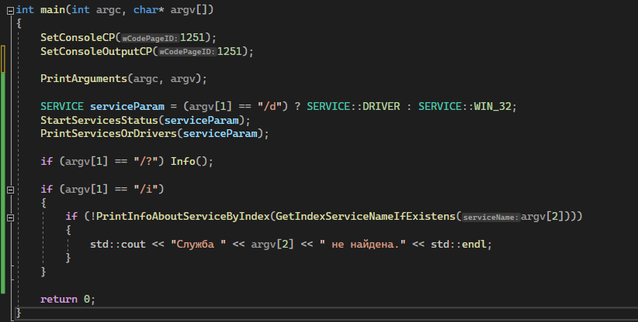

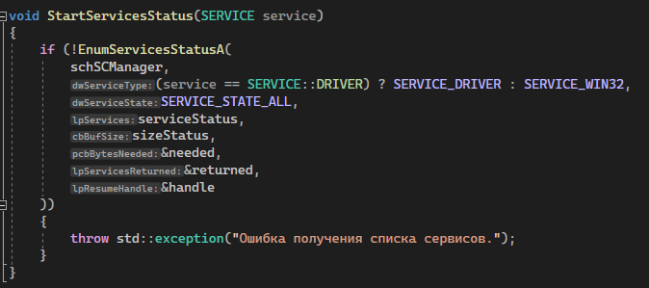**EnumServicesStatusA** используется для перечисления служб из указанной базы данных диспетчера управления службами (службы или драйверы):

Её улучшенной аналогией является **EnumServicesStatusExA.** Она возвращает ту же информацию, что и предыдущая, плюс идентификатор процесса и дополнительную информацию о службе. Обе функцию записывают результат в переменную **returned** по ссылке.

Каждая из этих функций принимает sc_handle на открытую базу данных диспетчера управления службами. За установление связи с диспетчером управления службами и его открытия отвечает функция:



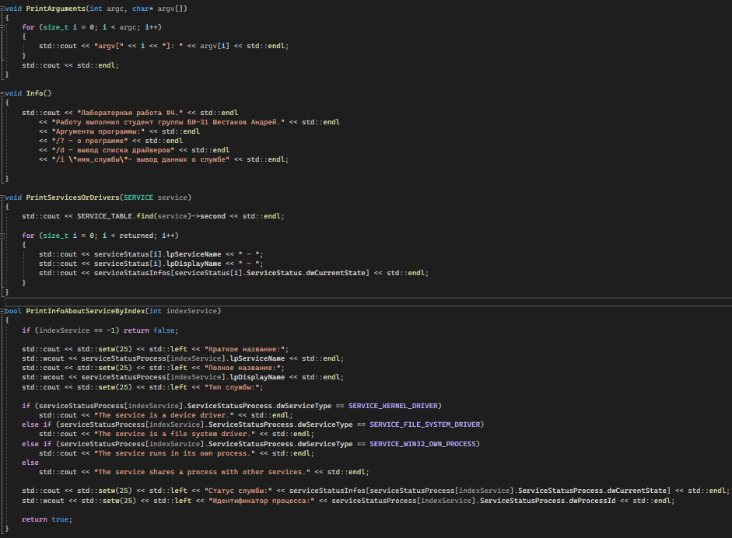Функции, которые предоставляют собранную информацию пользователю:

**Вывод:** в данной лабораторной работе изучил основные механизмы управления службами в операционных системах с использованием базовых принципов ОС (Win32 API);